أكاديمية دار عمان
الفسيفساء الحجري : 24 ساعة تدريبية
- التعرف على أنواع الأحجار الفسيفسائية
- التدريب العملي على كيفية قص الأحجار
- التدريب العملي على كيفية إلصاق الأحجار وعمل اللوحات

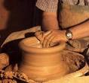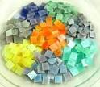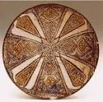
الخزف وتشكيل الطين يدويا والزخرفة : 24 ساعة تدريبية

- التدريب على كيفية انتاج القطع الخزفية وزخرفتها
- تقديم فكرة نظرية حول مكونات الطين ومصادر استخراجه وآلية عجنه وكيفية تخزينه بالطريقه السليمه
- توضيح الطرق التي يمكن اتباعها في تشكيل الطين وطرق زخرفتها وتجفيفها
- التطبيق على كيفية صنع القطع الطينية بطرق التشكيل اليدوي وكيفية تنفيذ الزخارف عليها
- انتاج القطع الطينيه بطريقة القالب وكيفية صنع القالب
- التطبيق العملي في عملية رسم الزخارف والأدوات اللازمه لتنفيذها
- التطبيق العملي في عملية التزجيج
- التطبيق العملي في عملية حرق القطع الزخرفيه والتعرف على أنواع الأفران
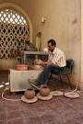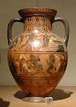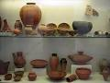

تشكيل الطين بطريقة الدولاب الكهربائي : 24ساعة تدريبية
- التعرف على أنواع الطين وطريقة استخراجه وعملية عجنه
- التدريب العملي على عملية تشكيل الطين بطريقة الدولاب
- التدريب العملي على عملية حرق الطين في الأفران

Dar Amman Academy ,

Our Contacts
Phone: | +962 6 568 1117
Mobile: | +962 79 894 3445
Mobile: | +962 77 774 6931
E-mail: | info@darammanacademy.com

